iOS 14.4 có khả năng phát hiện phần cứng camera không chính hãng trên iPhone
Apple luôn khuyến khích người dùng sử dụng phần cứng chính hãng. Do vậy, hãng liên tục bổ sung các tùy chọn cảnh báo khi phát hiện phần cứng của bên thứ ba trên iPhone, mới nhất là tùy chọn cảnh báo phần cứng camera không chính thức.
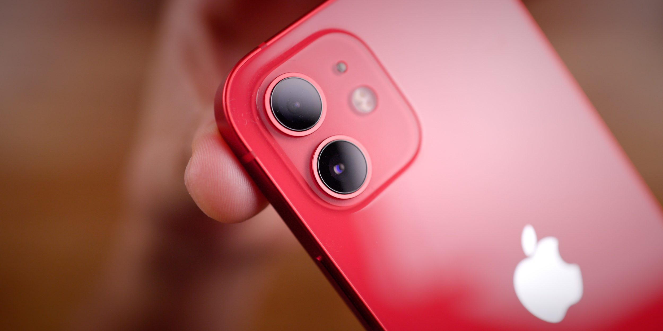
Kể từ iPhone 11, Apple đã bổ sung khả năng cảnh báo khi phát hiện màn hình không chính hãng trên iPhone, sau đó hãng đã mở rộng khả năng này sang nhận diện pin của bên thứ ba. Giờ đây, với iOS 14.4, iPhone thậm chí có thể nhận diện phần cứng camera không chính hãng.
Theo MacRumors và 9to5Mac, phiên bản beta thứ hai của iOS 14.4 có khả năng cảnh báo nếu phát hiện phần cứng camera không phải do Apple sản xuất trên iPhone. Theo đó, khi phát hiện phần cứng camera không chính hãng trên iPhone, iOS sẽ hiện cảnh báo Unable to verify this iPhone has a genuine Apple camera. Hiện vẫn chưa rõ tính năng mới có được triển khai cho tất cả các dòng iPhone hay chỉ các dòng iPhone 12.
Tương tự tùy chọn cảnh báo màn hình và pin không chính hãng, tùy chọn cảnh báo mới cũng sẽ nằm trên ứng dụng Settings (Cài đặt) của iOS. Nó sẽ không cản trở người dùng sử dụng máy ảnh, mặc dù vậy các thành phần phần cứng không chính thức có chất lượng kém và hoạt động không ổn định như phần cứng đến từ Apple.
Apple khuyến khích người sử dụng mang iPhone đến các của hàng Apple Store, hoặc các đại lý do hãng ủy quyền để kiểm tra và sửa chữa khi thiết bị gặp sự cố.
Ca Tiếu/Bành Lê
https://9to5mac.com/2021/01/14/ios-14-4-will-alert-users-about-non-genuine-cameras-on-iphone/

